DM8168 需要网卡工作内核才能正常启动，死在starting kernel
你们好，
我这有一个比较奇怪的问题，希望得到大师们解释，或帮助
我的板子出现程序死在starting kernel ,经过网上的分析，别人出现的问题，解释为串口、传参、机器码等问题，我这是同一批次4块板子，前面两块板子发出去焊接能正常启动，而且能在同一串口打印信息正常。经检查这四块板子的硬件状态一致，不同的是两块板子先焊接，两块板子后焊接；
经排查发现后面两块板子需要网卡初始化完后，有问题的板卡能正常启动。（网卡初始化完是指用网线将板卡与主机相连），而且屡试不爽。
就这个现象从两条路去排查故障：一条软件加入调试手段，另外一条通过硬件卸掉一部分模块(网络模块)；
从理论上分析
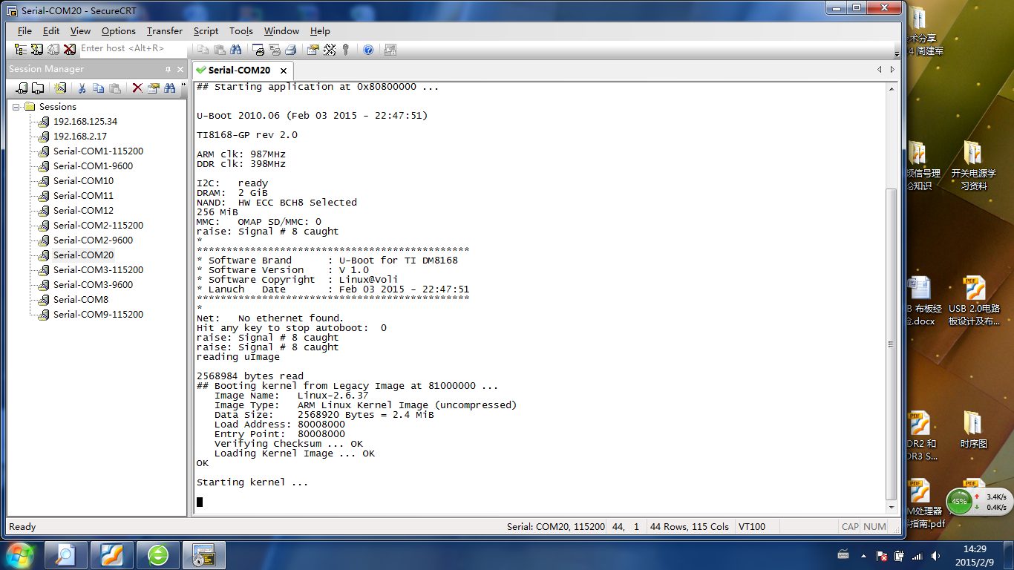
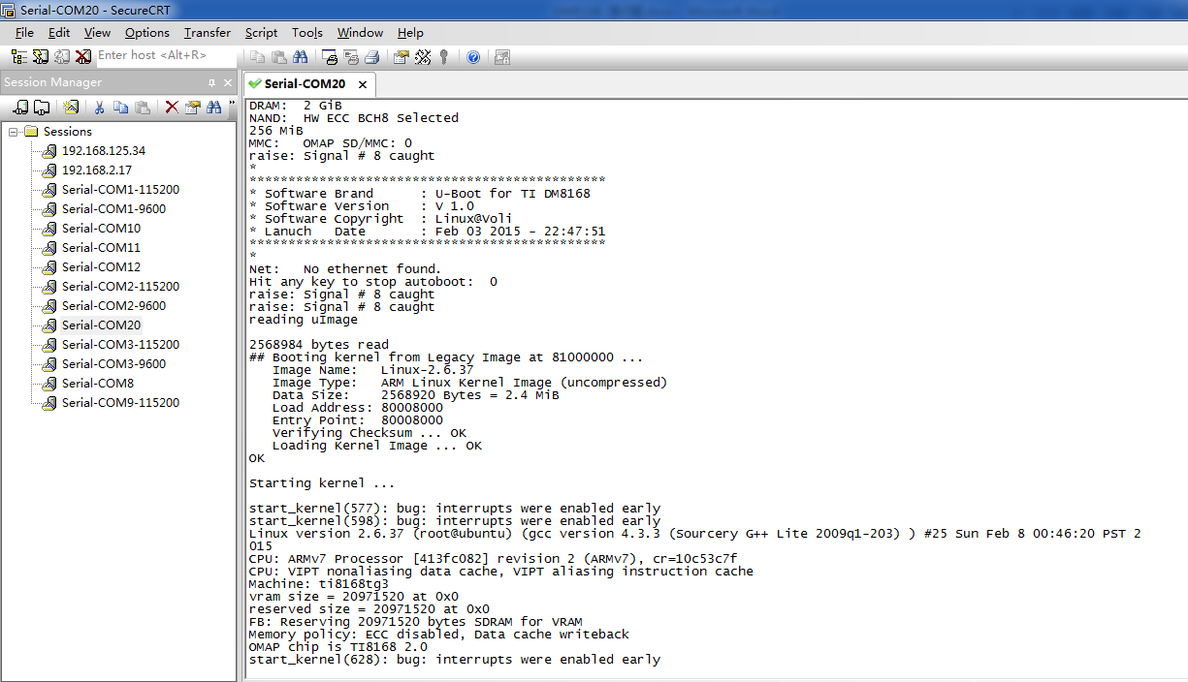
软件调试手段调试方法：在head.s head-common.s 中添加点灯程序；
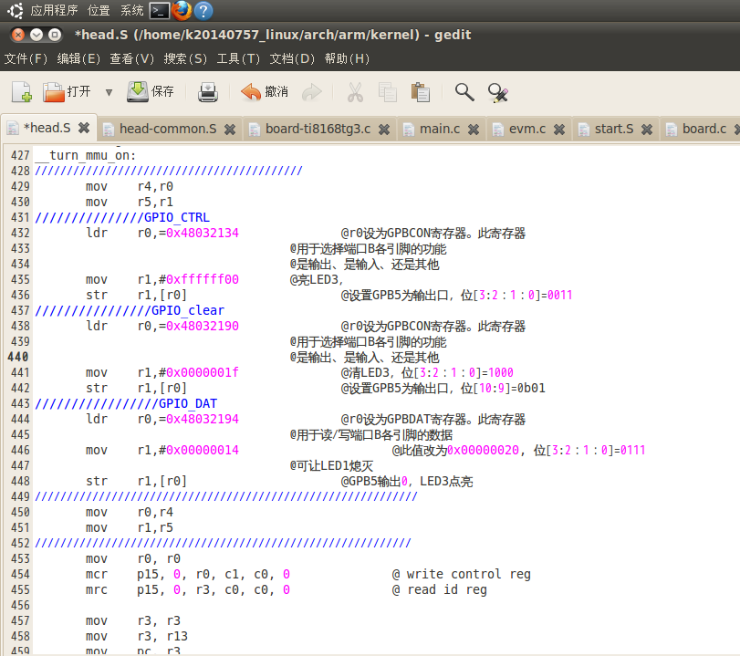
在第454 MCR P15，0，r0，c1，c0，0 之前点灯可以实现亮灯程序 ，然而在之后点灯程序无法执行亮灯，并且无法引导kernel； （后面注释有点问题，通过点灯是bit2、bit3）。
另外一条通过硬件卸掉一部分模块：
将需网卡启动正常的板卡称为板卡2，无需网卡启动的板卡称为板卡1；跟网络相关的电路如下：
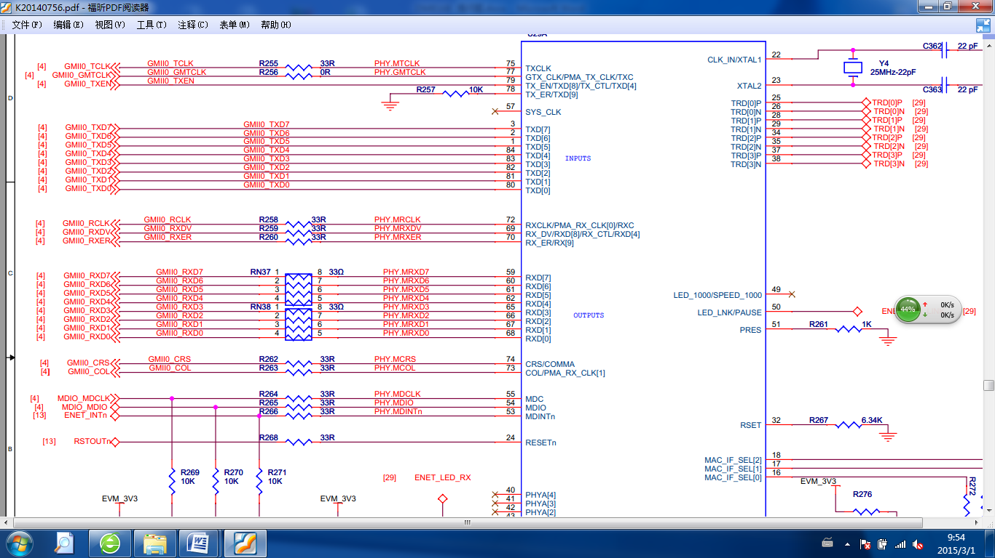
- 将需要网卡启动的板卡2与DM8168相关的电路断开，具体断开方式如下：RSTOUTn常为高使能ET1011网络芯片；断开MDIO、MDCLK、ENET_INTn、GMIO_CRS、GMIO_COL、GMIO_RCLK、GMIO_RXDV、GMIO_RXER、GMIO_TXEN、GMIO_GMTCLK，都不影响启动kernel；
- 需要网卡启动的板卡2，断开GMIO_TCLK影响启动kernel；
- 将无需网卡启动的板卡1做测试直接断开GMIO_TCLK，仍不影响启动kernel；
- 将需要网卡启动的板卡2进一步测试，断开所有上述信号后，人为添加一个时钟信号（信号源产生占空比50%，Vpp3.0的方波），调节频率从1Mhz调到150Khz试验，板卡2都能正常启动；低于150Khz不能正常启动；
- 查看了这个GMII0_TCLK的印制版图位置周边（上下层）没有相关的影响信号都是走的网络信号；

